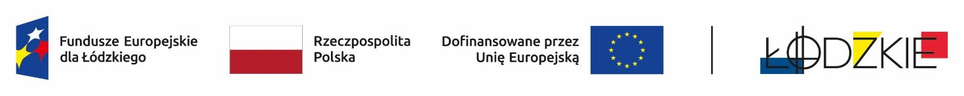

**Rozpoczęliśmy realizację projektu „Równi w zabawie i nauce”!**

Niezwykle miło nam poinformować, iż od dn. 1.10.2025r. realizujemy projekt współfinansowany przez Unię Europejską ze środków Europejskiego Funduszu Społecznego Plus.

Tytuł projektu: „Równi w zabawie i nauce”

Nr projektu.: FELD.08.10-IZ.00-0055/24

Nr umowy: FELD.08.10-IZ.00-0055/24-00

Wartość projektu: 487 342,54 zł

Wartość dofinansowania UE: 414 241,15 zł

Termin realizacji: 1.10.2025r.- 31.07.2026r.

**Cel główny projektu:**

Celem projektu „Równi w zabawie i nauce” jest wsparcie wychowanków oraz kadry pedagogicznej Przedszkola Miejskiego nr 63 w Łodzi w zakresie podnoszenia jakości edukacji włączającej i zwiększenia dostępności placówki, ze szczególnym uwzględnieniem dzieci z niepełnosprawnościami i specjalnymi potrzebami edukacyjnymi (SPE). Realizacja projektu pozwoli na stworzenia środowiska edukacyjnego, sprzyjającego integracji, zapewnia równe szanse oraz indywidualny rozwój każdego wychowanka.

Projekt obejmie:

- zajęcia dla dzieci rozwijające kompetencje w obszarach: edukacyjnym, społecznym, emocjonalnym, motorycznym i komunikacyjnym, uwzględniając ich indywidualne potrzeby

- doskonalenie umiejętności i kompetencji zatrudnionej w placówce kadry (n-le i kadra zarządzająca) m.in. w zakresie: treningi umiejętności społecznych, zastępowania agresji, terapię ręki, pracę z dziećmi z ASD, empatyczną komunikację, analizę zachowania oraz efektywne metody wspierania uwagi, pamięci i grafomotoryki.

- doposażenie placówki w pomoce dydaktyczne niezbędne do efektywnej pracy z dziećmi z niepełnosprawnościami i/lub SPE.

Projekt obejmie wsparciem 80 wychowanków (38K i 42M), w tym min. 25 dzieci z SPE i/lub niepełnosprawnością (11K 14M) i 8 nauczycieli (8K).

**Biuro Projektu:**

Przedszkole Miejskie nr 63 w Łodzi

ul. Potokowa, 92-002 Łódź

tel.: (42) 679 39 02

e-mail: pm63.projekt@poczta.fm

www.pm63lodz.wikom.pl/